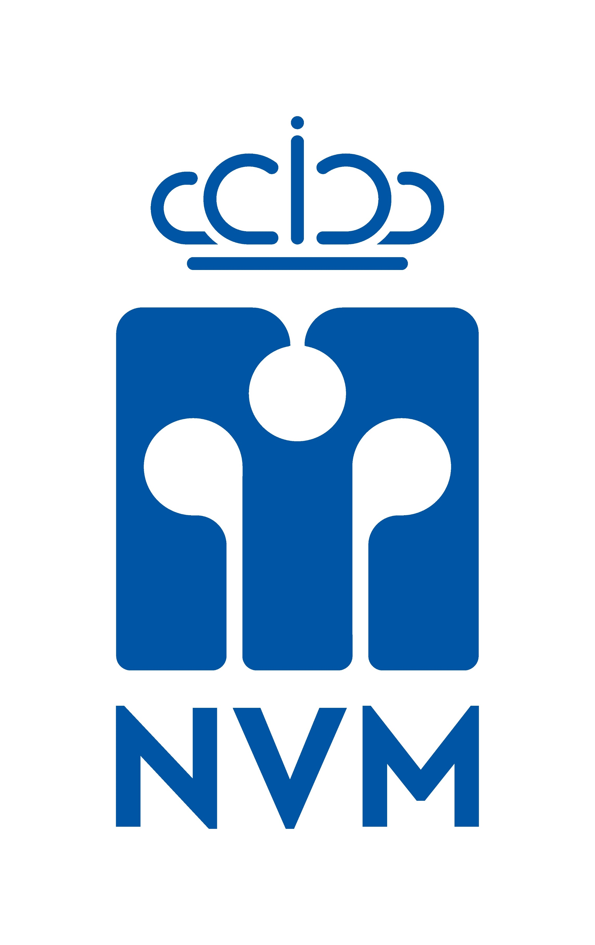

NVM Erecode

Wij zijn NVM. De partner in de wereld van vastgoed. NVM-leden staan midden in de samenleving. Samen zorgen we ervoor dat iedereen een fijne plek vindt om te wonen, werken en recreëren. Hoe wij dat doen staat in deze NVM Erecode.

- Wij dragen met onze dienstverlening bij aan een duurzame, stabiele en rechtvaardige vastgoedmarkt.

- Duidelijkheid en transparantie staan bij ons voorop. We houden ons aan de afspraken en zijn helder over onze rol en positie.

- Wij gaan met iedereen eerlijk en respectvol om.

- Wij voeren onze diensten uit voor onze opdrachtgever met respect voor alle betrokkenen en hun belangen.

- Vertrouwelijk gedeelde informatie houden wij voor onszelf, tenzij de wet of een rechter ons verplicht om deze te delen.

- Onze deskundigheid is van hoog niveau. Als aanvullende expertise nodig is, maken wij dit aan de (potentiële) opdrachtgever kenbaar.

- Voor onszelf handelen we niet in onroerend goed en doen we niet aan projectontwikkeling.

- Wij werken professioneel samen en bevorderen goede contacten.

- Klachten nemen wij serieus en we zoeken samen naar een oplossing.

- Wij werken mee aan onafhankelijke geschillenbeslechting en tuchtrechtspraak.

De afspraken in de ‘Bijlage Erecode NVM’ en het ‘Protocol Transparant Bieden Woonruimte’ vormen een integraal onderdeel van de NVM Erecode.

